『東京社会福祉士会ニュース』広告申込書

（Ｅメール送信日 |  | 年 月 日）
①掲載希望号 |  | 年 月号
②希望掲載規格（該当する選択肢以外を削除してください） |  | １頁 1/2頁 1/4頁
③広告主 | 氏名／法人名
 | 住所 | 〒
 | 電話番号
 | メール | （担当者連絡用）
④ご請求書送付先（③と異なる場合のみご記入ください）
⑤区分（該当する選択肢以外を削除してください） |  | 当会正会員・準会員・賛助会員・その他
*正会員区分の場合、記入必須→ |  | *会員番号［ ］
※広告主（③）が「法人」の場合、区分（⑤）は「その他」または「賛助会員」となります。

※広告の原稿は、そのまま掲載可能な印刷用完全データを下記仕様でご用意のうえ、申込書（本様式）と一緒にお送りください。
１）サイズは以下の仕上がりでお願いします。
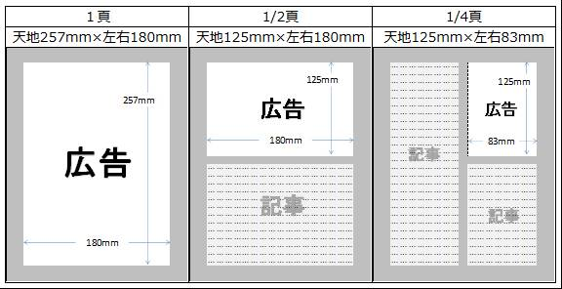
２）データ形式はEPS、AI、PDF(X-1a)のいずれかとしてください。どうしてもWord、Powrpointでの入稿をご希望の場合はご相談ください。
３）フォントはすべてアウトライン処理願います。
４）出力見本を JPEG 形式で添付してください。

